**请在左侧装订成册**

**大连理工大学**

装 订 线

**本科实验报告**

课程名称：**微电子工艺实验与实践课**

学院（系）：

专 业：

班 级：

学 号：

学生姓名：

联系电话：

2021学年 ~ 2022学年 第 3 学期

**实验项目列表**

**姓名： 学号：**

|  |  |  |  |
| --- | --- | --- | --- |
| 序号 | 实验项目名称 | 成 绩 | 指导教师 |
| 一 | 集成电路化学品安全 |  |  |
| 二 | 集成电路厂务系统 |  |  |
| 三 | 氧化清洗工艺 |  |  |
| 四 | 光刻工艺 |  |  |
| 五 | 双极工艺设计 |  |  |
| 六 | CMOS工艺设计 |  |  |
| 总计 |  | | |

**上课时间：**

第1-3周，周一到周五1~4节

实验须知

**一. 选课要求**

实验选课前需确认已在教务选课系统中选择该课程。请按分组选课时间上课，有特殊情况需事先请假，无故选课不上者按旷课处理，不给补做，缺实验者不给成绩。

**二. 预习要求**

1. 熟悉网络授课的操作；
2. 课前认真阅读实验教程，复习相关理论知识，学习本节实验预备知识。

**三. 实验课上要求**

1. 每个实验均须独立完成，抄袭他人数据记0分，严禁带他人实验报告进入实验室；
2. 认真完成实验操作和观测；
3. 所有实验记录均需指导教师确认（盖印），否则无效；
4. 请遵守《大连理工大学学生实验守则》及实验室相关规定。

**四. 实验报告**

1. 实验完毕统一提交实验报告，没有按要求提交报告者不给成绩；抄袭实验报告记0分。
2. 为环保，实验报告可以双面打印。

**五. 其他**

1. 请注意上课时间。

2. 上课**必须**携实验报告。

**实验一 集成电路化学品安全**

**实验时间： 实验地点：**

**姓 名： 成 绩：**

**一、实验目的**

1、掌握超净间中存在的安全隐患及预防和处理措施

2、看懂化学品的MSDS

**二、讲授内容**

1、超净间安全

**三、题目**

1、简述氢氟酸在集成电路中的作用，并结合所学知识，设计一份氢氟酸的Material Safety Data Sheet(MSDS)，要求内容尽量详细。

。

**实验二 集成电路厂务系统**

**实验时间： 实验地点：**

**姓 名： 成 绩：**

**一、实验目的**

1、掌握超净间中超净系统的组成、使用及维护

**二、讲授内容**

1、集成电路产业中的超洁净系统；

2、超净间中超净系统的组成、使用及维护。

**三、题目**

1、结合如图所示的超净间空调系统，当外界温度为30摄氏度，相对湿度为75%的情况下，若要维持超净间内的温度为23摄氏度，相对湿度为45%，写出空调系统的工作过程。

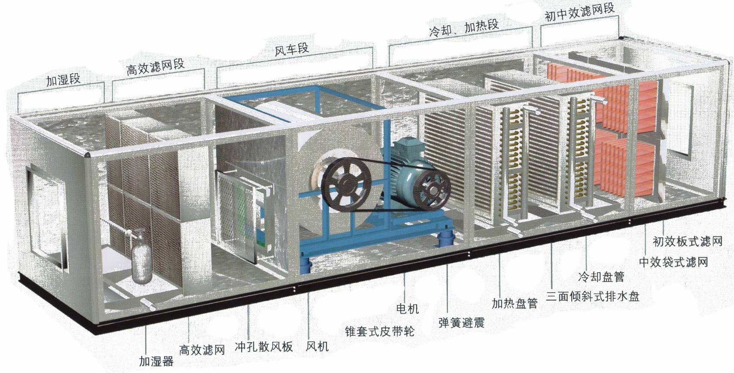

**实验三 清洗和氧化工艺**

**实验时间： 实验地点：**

**姓 名： 成 绩：**

**一、实验目的**

1、掌握工业界中使用的清洗工艺

2、掌握工业界中使用的热氧化工艺

**二、讲授内容**

1、讲授集成电路工业界常用的清洗工艺；

2、讲授集成电路中常用的热氧化工艺。

**三、题目**

1、在半导体工艺加工中，经常采用的湿法清洗工艺称为RCA清洗工艺。请说明RCA清洗溶液的配方（配比），作用以及使用的温度要求。

2、在硅基集成电路薄膜加工工艺中，经常使用氧化工艺，请说明为什么在加工二氧化硅薄膜过程中，要采用干氧→湿氧→干氧的工艺过程？

**实验四 光刻工艺**

**实验时间： 实验地点：**

**姓 名： 成 绩：**

**一、实验目的**

1、掌握半导体加工工艺中的光刻工艺

**二、讲授内容**

1、半导体工艺中的薄膜、光刻及腐蚀工艺。

**三、题目**

1、要在硅上形成如下的刻蚀图形，请设计光刻版（正胶），写出实现的工艺，并画出每一步工艺之后的截面示意图。

注：不需要写出具体的工艺参数

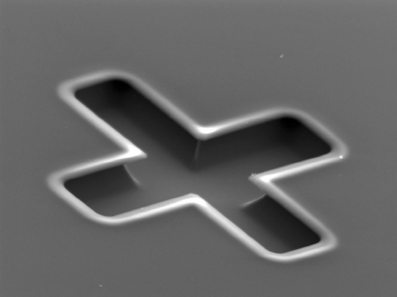

2、在光刻中图形的疏密程度会引起光刻后的线条发生变化，这是要避免的，下图的图形如何在设计阶段进行优化，请结合这个图形，分别画出优化前、优化后的光刻版（正胶）图形。



**实验五 双极工艺设计**

**实验时间： 实验地点：**

**姓 名： 成 绩：**

**一、实验目的**

1、掌握基本的集成电路工艺

2、掌握双极工艺的设计流程

**二、讲授内容**

1、讲授集成电路工业界常用的集成电路工艺；

**三、题目**

1、以P型硅为衬底，利用所学习的半导体加工工艺加工制作一个PN结，请写出加工工艺流程。

**实验六 CMOS工艺设计**

**实验时间： 实验地点：**

**姓 名： 成 绩：**

**一、实验目的**

1、掌握基本的集成电路工艺

2、掌握标准CMOS工艺的设计流程

**二、讲授内容**

1、讲授集成电路工业界常用的集成电路工艺；

**三、题目**

1、以P型硅为衬底，画出局部氧化隔离工艺的标准工艺流程的横截面图。